POLUIÇÃO DA ÁGUA

QUE CONSEQUÊNCIAS PODERÃO SOFRER AS PLANTAS COM A POLUIÇÃO DA ÁGUA?

Material
• Caneta de acetato
• 2 gobelés
• Corante vermelho

• Água
• 2 flores da mesma espécie e com o mesmo desenvolvimento

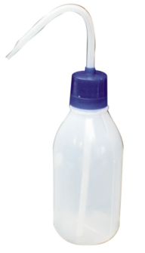

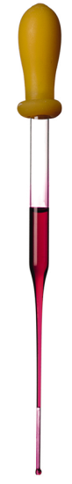

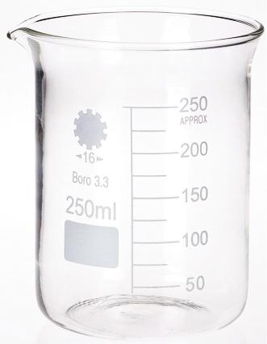
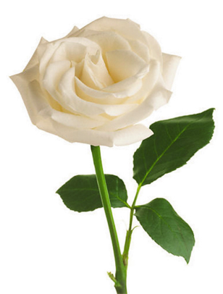

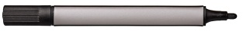

Procedimento
1. Com uma caneta de acetato, identifica os dois gobelés com as letras A e B.
2. Coloca água no gobelé A e água com o corante vermelho no gobelé B.
3. Coloca uma flor em cada um dos gobelés.
4. Observa as flores e regista os resultados obtidos na aula seguinte.

Discussão

1. Indica o que sucedeu às flores dos gobelés A e B.
___________________________________________________________________________________________________
___________________________________________________________________________________________________

2. Explica os resultados que obtiveste.
___________________________________________________________________________________________________
___________________________________________________________________________________________________

3. Justifica a utilização de duas flores da mesma espécie e com o mesmo desenvolvimento.
___________________________________________________________________________________________________
___________________________________________________________________________________________________
___________________________________________________________________________________________________
___________________________________________________________________________________________________

4. Indica as conclusões que podes retirar desta atividade, respondendo à questão inicial, colocada no título.
___________________________________________________________________________________________________
___________________________________________________________________________________________________

